МКОУ «Романовская основная общеобразовательная школа»
Медынь, Калужская область

Олимпиада
«Житие Сергия Радонежского»

Автор: Меняйлова Татьяна Борисовна,
учитель начальных классов

2022 г.

Отечество моё! Россия!
В тебе дух старины живёт.
И ни одна ещё стихия
Не победила твой народ.
Из тьмы веков ты восставала
И становилась всё сильней.
Святая Русь – твоё начало,
И преподобный Сергий в ней.

Пояснительная записка

Содержаниеcобразования является, как известно, социальным заказом общества государству. В разное время менялись подходы к определению содержания образования в России, и история олимпиадного движения отразила эволюцию подходов к данному процессу. Начиная с середины ХХ в. — время технического прогресса — происходит расцвет олимпиад по математике, физике, химии, астрономии. В 70-е годы они становятся традиционными и удерживают лидирующие позиции до сих пор. В это же время к ним присоединяются олимпиады по биологии, географии. Современная педагогическая парадигма оценивает образование через призму задач школы по общему развитию личности, которое основано на усвоении учащимися педагогически адаптированного социального опыта, культуры. Современное образование призвано дать не столько готовые знания, сколько опыт творческой деятельности, опыт эмоционально -ценностных отношений личностного порядка. Поэтому в конце ХХ в. появляется большое количество гуманитарных олимпиад — по литературе, истории, обществоведению, иностранному языку, праву. Однако знание отечественной истории, литературы, языка будет неполным без понимания обучающимися истоков, которые исходят из православной культуры. История Российского государства, его экономики, уклада жизни народа, законодательство, традиции формировалась под сенью православия, ставшего для России государствообразующей, этнообразующей и культурообразующей основой. Русская культура, в том числе и культура жизнедеятельности, на протяжении тысячелетия была культурой православной, питавшейся идеалами православия, бравшей в нем свои духовные силы. Поэтому ее и нельзя понять вне православного вероучения. Проведение таких олимпиад как формы массовой внеклассной работы сложилось не так давно. Инициатором проведения олимпиад среди школьников стал Православный Свято-Тихоновский гуманитарный университет.
Цель олимпиады — расширение и поддержка изучения подрастающим поколением россиян основ православной культуры. Проведение Олимпиады послужит духовно-нравственному и патриотическому воспитанию школьников, выявлению и развитию их интересов и способностей, вовлечению учащихся в активную работу в области истории и культуры православия, созданию условий для поддержки одаренных детей.
Основными задачами их проведения: развить у учащихся интерес к истории и культуре своей страны, совершенствовать свои знания по целому комплексу предметов, связанных с историей и культурой православия.
Актуальность темы состоит в том, что олимпиада школьников, по Основам православной культуры, получила многочисленные положительные и даже похвальные отклики. Каждый, кому были небезразличны ее итоги, видел в ней осуществление своих ранее сложившихся представлений об образовании, основанном на знании и понимании русской культуры как культуры, имеющий православные корни.
Использованная технология – олимпиада
Олимпиада посвящена светлой памяти Преподобного Сергия Радонежского, чудотворца и святителя, Игумена Земли Русской, её духовного лидера, защитника и Небесного покровителя. «Как духовное завещание великого старца звучат ныне его слова: «Любовью и единением спасёмся!». Мы – наследники Святой Руси, проживающие в разных странах, но имеющие общую культуру, историю и культуру, – несём высокую ответственность за сохранение бесценного сокровища, принятого нами от предков. Мы призваны делом и самой жизнью являть единство духа в союзе мира, противостоя розни века сего, должны молиться Преподобному Сергию о единстве Отечества», – говорится в Послании Патриарха Кирилла.

«Житие Сергия Радонежского»

Школьный тур, IV класс

Работу выполнил ________________________________________________ Класс __________

Время на выполнение работы 45 минут

ЗАДАНИЕ 1. Выберите правильный ответ.
1.Как звали родителей Сергия?
а) Иван и Ольга
б) Пётр и Марфа
в) Кирилл и Мария
2.Какое имя получил мальчик при крещении?
а) Сергий
б) Константин
в) Варфоломей
3.Как учился мальчик?
а) быстро и легко
б) медленно и не прилежно
в) прилежно, но с трудом
4.Кого встретил мальчик?
а) святого старца
б) ангела
в) монахиню
5.Что он спросил у мальчика?
а) «Кем ты хочешь стать, чадо?»
б) «Куда ты идёшь, чадо?»
в) «Что ищешь и чего хочешь, чадо?»
6.Что ответил мальчик на вопрос старца?
а) что он хочет стать святым
б) что он хочет стать монахом
в) что его послали искать лошадь
г) что он хочет знать грамоту
В) из Ростова
Г) Из Рязани
7.Куда переехал отец мальчика?
а) В Радонеж
б) В Москву
в) В Коломну
г) Во Владимир
8.О чём просил юноша своих родителей?
а) позволить ему стать священником
б) позволить ему идти учиться
в) позволить ему стать монахом
9.О чём попросили родители юношу?
а) подождать, пока они состарятся
б) подождать, пока они умрут
в) подождать, пока женятся старшие братья
10.Кто из князей приезжал к пр. Сергию за советом и благословением?
а) князь Александр
б) князь Дмитрий
в) князь Владимир
ЗАДАНИЕ 2.

2.1. Прочитайте текст о Сергие Радонежском Ответьте на вопросы.
Родителями Сергия Радонежского были бояре Кирилл и Мария, которые жили на территории княжества Ростовского. Семья отличалась благочестием. У Кирилла и Марии было трое детей – Стефан, Варфоломей, Петр. Известна дата рождения Варфоломея— 3 мая 1314 года. Вскоре семья переехала в город Радонеж, который находился под властью московского князя.
Варфоломею плохо давались науки, он сильно переживал. Но мальчик старался, и усердно молился. Однажды ему явился инок (№ ) Инок благословил мальчика, и с тех пор он без труда усваивал все науки. Когда родители Варфоломея состарились, то они ушли в монастырь. Вскоре Кирилл и Мария умерли. Тогда Варфоломей вместе со Стефаном поселились в глухом лесу в двенадцати вѐрстах от Радонежа. Однако Стефану стало тяжело жить в столь пустынном месте, и он перешёл в один из московских монастырей. А Варфоломей постригся в монахи под именем Сергия.
Различные чудеса приписывали Сергию. Говорят, что с медведем научился ладить монах. Люди рассказывали, что большой дикий зверь лежал в ногах и Сергия и слушался его, принимал еду с рук Святого.( № )
Разносившаяся слава о Сергии Радонежском, приводила в лес много самых разных людей. Кто приезжал сюда ненадолго, искать уединения и покоя, кто-то, как Сергий Радонежский хотел провести всю свою жизнь в трудах и молитвах. Пройдет немного времени и вокруг Троицкого собора, появится много домиков, в которых жили монахи.
Сергий Радонежский не чем не отличался от своих братьев. Также носил воду, колол дрова, возделывал землю, молился. Несколько раз выдавались трудные годы, не хватало еды. Тогда в Радонежский лес, большие московские монастыри присылали, кто что мог: пшено, рожь…
Обитель, построенная Сергием Радонежским, росла. Вскоре ему предложили сан игумена. Монах отказался, посчитав себя недостойным. В итоге, обстоятельства все же заставили Сергия Радонежского, через какое-то время стать игуменом его же обители.
Сергий Радонежский благословил приехавшего к нему перед Куликовской битвой князя Дмитрия Донского. ( № )Помимо благословления, он отправил в ряды русского войска двух своих монахов, русских богатырей Пересвета и Осляблю. Войско Дмитрия разбило татар на Куликовом поле. Наверное, благословление и Божья помощь, сыграли в этой великой ратной победе не последнюю роль.
Сергий Радонежский, после Куликовской битвы, прожил еще 20 лет. Сергием Радонежским был разработан устав для монахов. Устав был принят с благословления митрополита Алексия. По данному уставу, в будущем жили практически все монастыри России. Перед смертью он благословил на игуменства обителью своего ученика Никона. На месте обители построенной Сергием Радонежским и его братьями, сегодня находится Троице- Сергиева лавра – одно из самых благодатных мест на русской земле. ( № )

Вопросы | Ответы
Когда родился Сергий Радонежский?
Какое новое имя получил святой, когда стал монахом?
Как хотел провести свою жизнь Сергий Радонежский?
Кого благословил перед боем Сергий Радонежский?
Что находится на месте обители построенной Сергием Радонежским и его братьями?

2.2.Найдите среди изображений те, которые выделены в тексте В тексте укажите номер
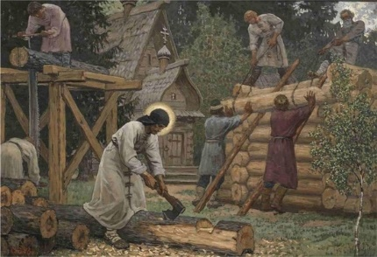
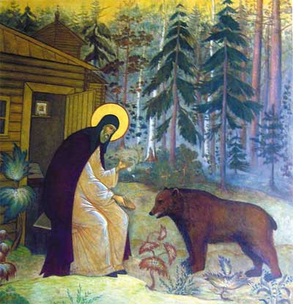
1. 2.
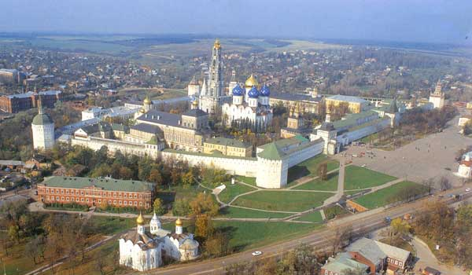
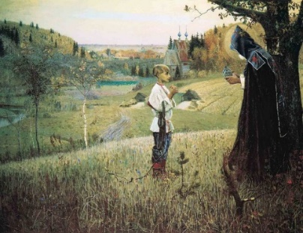
3. 4.
ЗАДАНИЕ 3. Прочитайте стихотворение . Ответьте на вопросы

Желая снова Русь ослабить,
Мамай пришёл к нам жечь и грабить.
Пришла пора покончить с игом!
- И за судьбу страны молясь,
Сплотил всю Русь московский князь.
Чтоб обратиться с просьбой к Богу
И с войском двинуться в дорогу,
Наш главный русский богатырь
Князь Дмитрий прибыл в монастырь.
Игумен Радонежский вышел,
Князь слово Божие услышал,
Им Сергий князя вдохновил,
На бой с Ордой благословил.
В доспехах князь готовый к битве,
Стоял на утренней молитве,
А рядом с ним в лучах зари
Со всей Руси богатыри.
Воскликнул князь: - Славяне! Братцы!
За Русь идём с врагами драться,
Земли своей ни пяди им
Вовеки мы не отдадим.
Пришли на поле Куликово,
Полки расставили толково,
Лишь только битва началась,
А кровь уже рекой лилась.
Благодаря великой силе,
Мы в пух и прах Орду разбили.
И до того в лавине бед
Не знала Русь таких побед.
Владимир Марахин
Вопросы | Ответы
С чем пришёл к нам Мамай?
Кто благословил князя Донского?
Где произошла битва?
Как понимаете слова князя Дмитрия:
Земли своей ни пяди им
Вовеки мы не отдадим.

ЗАДАНИЕ 4. (Исторический портрет)
Перед вами факты из жизни двух знаменитых исторических личностей. По приведённым фактам определите, о ком идет речь. Для каждого факта укажите, к какой личности он относится.
Личность № 1: Личность № 2:
_____________________________ ______________________________

Его народ прозвал Вещим

Он одержал победы над шведскими, и над немецкими рыцарями

Он поставил корабли на колёса

Он с помощью переговоров несколько удерживал Русь и Орду от столкновений

Он умер от коня своего

Пётр Первый особо почитал этого князя
Задание 1 | Задание 2 | Задание 3 | Задание 4 | Сумма баллов

КЛЮЧИ
Школьный тур, IV класс, 2017–2018 учебный год

Время на выполнение работы 45 минут

ЗАДАНИЕ 1. Выберите правильный ответ.
1.Как звали родителей Сергия?
в) Кирилл и Мария
2.Какое имя получил мальчик при крещении?
в) Варфоломей
3.Как учился мальчик?
в) прилежно, но с трудом
4.Кого встретил мальчик?
а) святого старца
5.Что он спросил у мальчика?
в) «Что ищешь и чего хочешь, чадо?»
6.Что ответил мальчик на вопрос старца?
в) что его послали искать лошадь
7.Куда переехал отец мальчика?
а) В Радонеж
8.О чём просил юноша своих родителей?
в) позволить ему стать монахом
9.О чём попросили родители юношу?
б) подождать, пока они умрут
10.Кто из князей приезжал к пр. Сергию за советом и благословением?
б) князь Дмитрий

Система оценивания:
За каждый правильный ответ в задании 1 начисляется 1 балл.
Максимум 10 баллов за задание 1.

ЗАДАНИЕ 2.
2.1. Прочитайте текст о Сергие Радонежском Ответьте на вопросы.
Родителями Сергия Радонежского были бояре Кирилл и Мария, которые жили на территории княжества Ростовского. Семья отличалась благочестием. У Кирилла и Марии было трое детей – Стефан, Варфоломей, Петр. Известна дата рождения Варфоломея— 3 мая 1314 года. Вскоре семья переехала в город Радонеж, который находился под властью московского князя.
Варфоломею плохо давались науки, он сильно переживал. Но мальчик старался, и усердно молился. Однажды ему явился инок (№ 4 ) Инок благословил мальчика, и с тех пор он без труда усваивал все науки. Когда родители Варфоломея состарились, то они ушли в монастырь. Вскоре Кирилл и Мария умерли. Тогда Варфоломей вместе со Стефаном поселились в глухом лесу в двенадцати вѐрстах от Радонежа. Однако Стефану стало тяжело жить в столь пустынном месте, и он перешѐл в один из московских монастырей. А Варфоломей постригся в монахи под именем Сергия.
Различные чудеса приписывали Сергию. Говорят, что с медведем научился ладить монах. Люди рассказывали, что большой дикий зверь лежал в ногах и Сергия и слушался его, принимал еду с рук Святого.( № 1 )
Разносившаяся слава о Сергии Радонежском, приводила в лес много самых разных людей. Кто приезжал сюда ненадолго, искать уединения и покоя, кто-то, как Сергий Радонежский хотел провести всю свою жизнь в трудах и молитвах. Пройдет немного времени и вокруг Троицкого собора, появится много домиков, в которых жили монахи.
Сергий Радонежский не чем не отличался от своих братьев. Также носил воду, колол дрова, возделывал землю, молился. Несколько раз выдавались трудные годы, не хватало еды. Тогда в Радонежский лес, большие московские монастыри присылали, кто что мог: пшено, рожь…
Обитель, построенная Сергием Радонежским, росла. Вскоре ему предложили сан игумена. Монах отказался, посчитав себя недостойным. В итоге, обстоятельства все же заставили Сергия Радонежского, через какое-то время стать игуменом его же обители.
Сергий Радонежский благословил приехавшего к нему перед Куликовской битвой князя Дмитрия Донского. ( № 2 )Помимо благословления, он отправил в ряды русского войска двух своих монахов, русских богатырей Пересвета и Осяблю. Войско Дмитрия разбило татар на Куликовом поле. Наверное, благословление и Божья помощь, сыграли в этой великой ратной победе не последнюю роль.
Сергий Радонежский, после Куликовской битвы, прожил еще 20 лет. Сергием Радонежским был разработан устав для монахов. Устав был принят с благословления митрополита Алексия. По данному уставу, в будущем жили практически все монастыри России. Перед смертью он благословил на игуменства обителью своего ученика Никона. На месте обители построенной Сергием Радонежским и его братьями, сегодня находится Троице-Сергиева лавра – одно из самых благодатных мест на русской земле. ( № 3 )

Вопросы | Ответы
Когда родился Сергий Радонежский? | 3 мая 1314 года
Какое новое имя получил святой, когда стал монахом? | Варфоломей постригся в монахи под именем Сергия
Как хотел провести свою жизнь Сергий Радонежский? | в трудах и молитвах
Кого благословил перед боем Сергий Радонежский? | князя Дмитрия Донского
Что находится на месте обители построенной Сергием Радонежским и его братьями? | Троице-Сергиева лавра

2.2.Найдите среди изображений те, которые выделены в тексте. В тексте укажите номер.
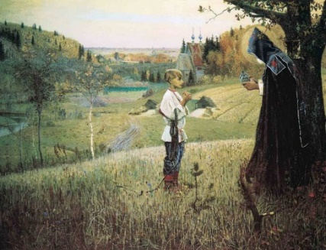
1. 2.

3. 4.
Система оценивания:
За каждый правильный ответ на вопрос в задании 2.1. начисляется 1 балл.
Максимум 5 баллов за задание 2.1.
За каждый правильно указанный номер картинки в задании 2.2. начисляется 1 балл.
Максимум 4 балла за задание 2.2.
Максимум 9 баллов за задание 2

ЗАДАНИЕ 3. Прочитайте стихотворение . Ответьте на вопросы.
Желая снова Русь ослабить,
Мамай пришёл к нам жечь и грабить.
Пришла пора покончить с игом!
- И за судьбу страны молясь,
Сплотил всю Русь московский князь.
Чтоб обратиться с просьбой к Богу
И с войском двинуться в дорогу,
Наш главный русский богатырь
Князь Дмитрий прибыл в монастырь.
Игумен Радонежский вышел,
Князь слово Божие услышал,
Им Сергий князя вдохновил,
На бой с Ордой благословил.
В доспехах князь готовый к битве,
Стоял на утренней молитве,
А рядом с ним в лучах зари
Со всей Руси богатыри.
Воскликнул князь: - Славяне! Братцы!
За Русь идём с врагами драться,
Земли своей ни пяди им
Вовеки мы не отдадим.
Пришли на поле Куликово,
Полки расставили толково,
Лишь только битва началась,
А кровь уже рекой лилась.
Благодаря великой силе,
Мы в пух и прах Орду разбили.
И до того в лавине бед
Не знала Русь таких побед.
Владимир Марахин

Вопросы | Ответы
С чем пришёл к нам Мамай? | Мамай пришёл к нам жечь и грабить
Кто благословил князя Донского? | Им Сергий князя вдохновил,  На бой с Ордой благословил.
Где произошла битва? | на поле Куликово
Как понимаете слова князя Дмитрия:  Земли своей ни пяди им  Вовеки мы не отдадим. | не уступить врагу ни кусочка русской земли, не отступать.

Система оценивания:
За каждый правильный ответ на вопрос в задании 3 начисляется 1 балл.
Максимум 4 балла за задание 3.

ЗАДАНИЕ 4. (Исторический портрет)
Перед вами факты из жизни двух знаменитых исторических личностей. По приведённым фактам определите, о ком идет речь. Для каждого факта укажите, к какой личности он относится.
относится.
Личность № 1:  Князь Олег | Личность № 2:  Князь Александр Невский
Является ли этот человек святым? Нет | Является ли этот человек святым? Да

№ 1 | Его народ прозвал Вещим
№ 2 | Он одержал победы над шведскими, и над немецкими рыцарями
№ 1 | Он поставил корабли на колёса
№ 2 | Он с помощью переговоров несколько десятилетий удерживал Русь и Орду от столкновений
№ 1 | Он умер от коня своего
№ 2 | Пётр Первый особо почитал этого князя

Система оценивания:
За каждый правильно расположенный факт из жизни начисляется 1 балл.
За правильно указанные личности и правильный ответ на вопрос «Является ли этот человек святым?» начисляется 1 балл.
Максимум 7 баллов за задание 4.

Всего за все задания 30 баллов.
Задание 1 | Задание 2 | Задание 3 | Задание 4 | Сумма баллов
10 | 9 | 4 | 7 | 30

